**【21002　顧客代繳資料查詢】**

**壹、交易介紹**

|  |  |
| --- | --- |
| 原交易代號 | 原交易名稱 |
| TI70 | 委託事項明細查詢 |
| TI5108 | 電話費代繳狀況查詢 |
| TI5109 | 電話費代繳明細查詢 |
| TI5208 | 台電電費代繳狀況查詢 |
| TI5209 | 台電電費代繳明細查詢 |
| TI5308 | 台北自來水代繳狀況查詢 |
| TI5309 | 台北自來水代繳明細查詢 |
| TI5318 | 台灣自來水代繳狀況查詢 |
| TI5319 | 台灣自來水代繳明細查詢 |
| TI5408 | 國民年金代繳狀況查詢 |
| TI5409 | 國民年金代繳明細查詢 |
| TI5508 | 代繳健保戶基本資料查詢 |
| TI5509 | 代繳健保費明細查詢 |
| TI5608 | 公共事業代繳狀況查詢 |
| TI5609 | 公共事業費代繳明細查詢 |

‧整合原交易如上。

‧提供委託代繳費用之記錄查詢。

**貳、執行路徑**

查詢→公用事業費查詢→顧客代繳資料查詢

**參、操作及業務規則說明**

　　依不同作業類別及項目，可查詢顧客約定批次扣繳狀況。

**一、作業類別：1-委託事項明細查詢**「作業類別」點選「1-委託事項明細查詢」，「查詢項目」空白，輸入「帳號」可查詢該帳號有委託扣繳之項目。

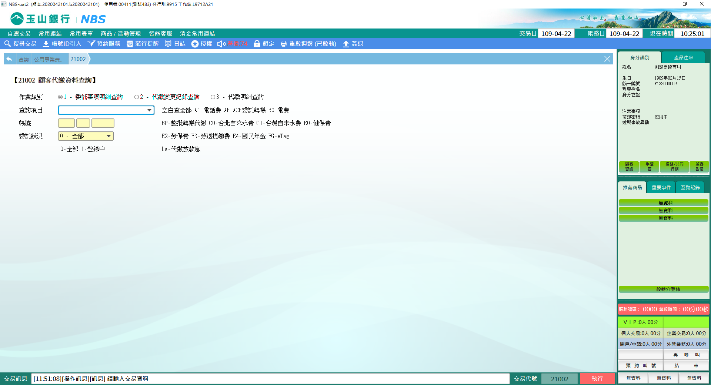

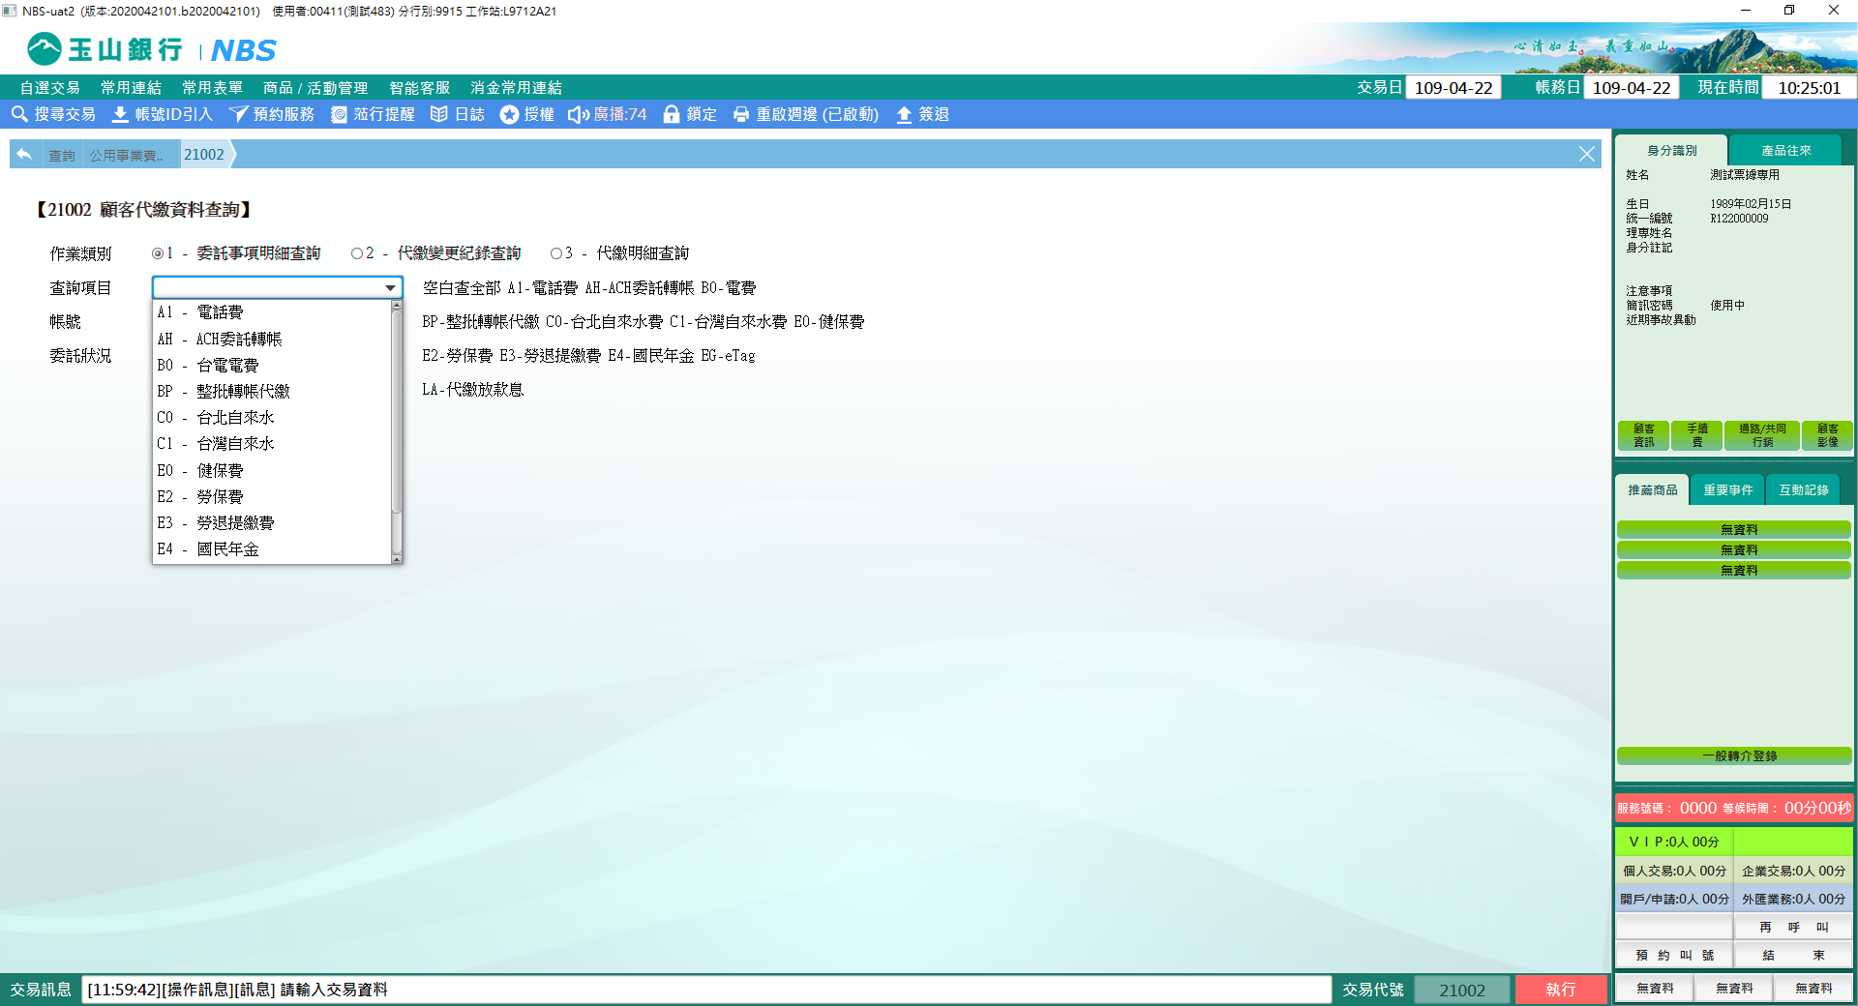

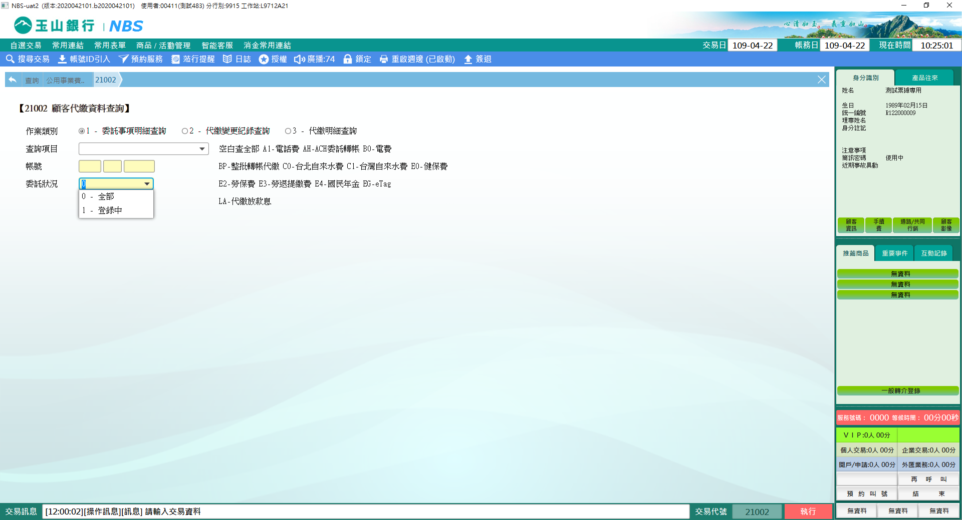

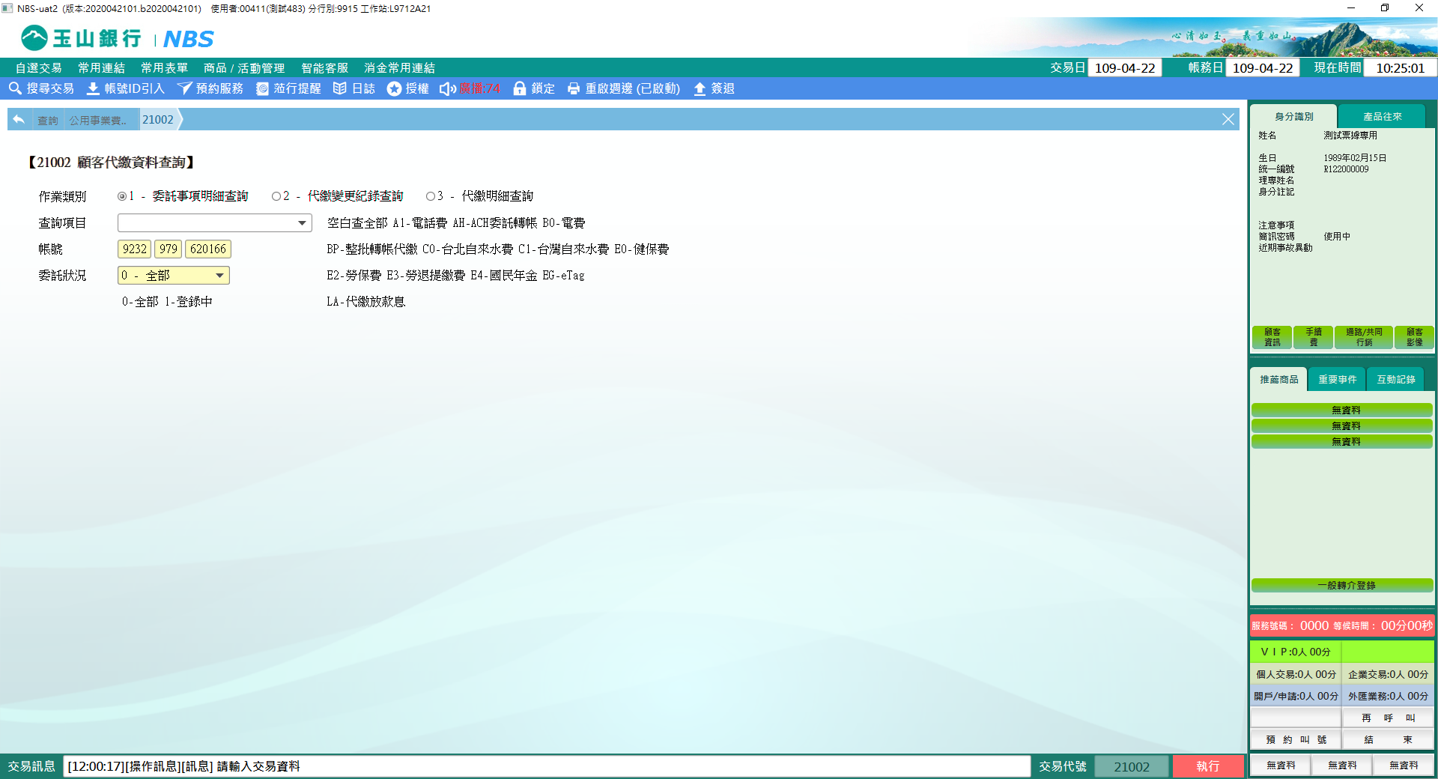

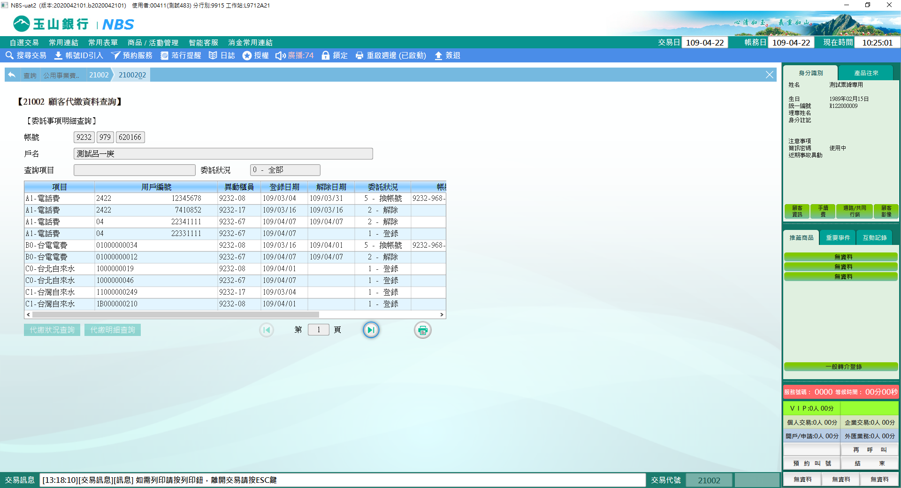

**二、作業類別：2-代繳變更紀錄查詢**

　　「作業類別」點選「2-代繳變更紀錄查詢」，選取「查詢項目」後，輸入黃色必輸欄位之資料(A1–電話費需輸「營運處代號」及「中華電信用戶號碼」、B0–電費需輸「台電電號」、BP–整批轉帳代繳需輸「代扣繳類別」及「委扣繳者統編」及「用戶編號」、C0–台北自來水費需輸「水號」、C1–台灣自來水費需輸「水號」、E0–健保費需輸「用戶號碼」、E2–勞保費需輸「用戶號碼」、E3–勞退提繳費需輸「用戶號碼」、E4–國民年金需輸「用戶號碼」、EG–eTag需輸「車牌號碼」) ，即可查詢變更紀錄。

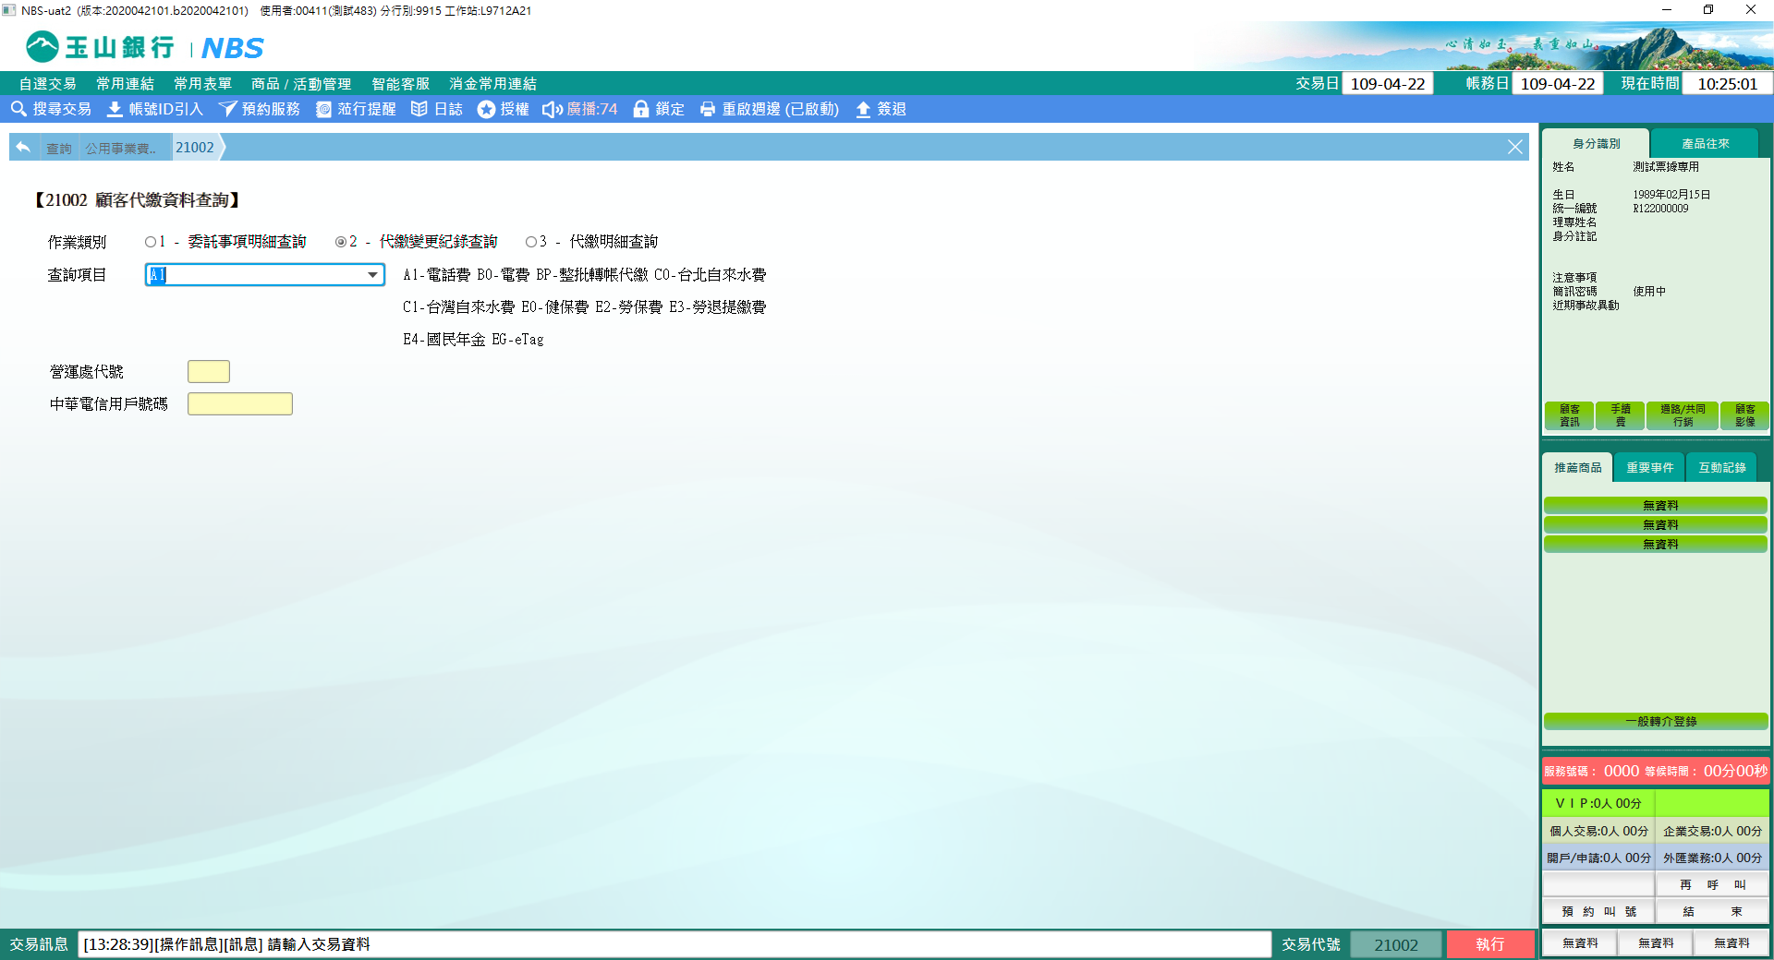

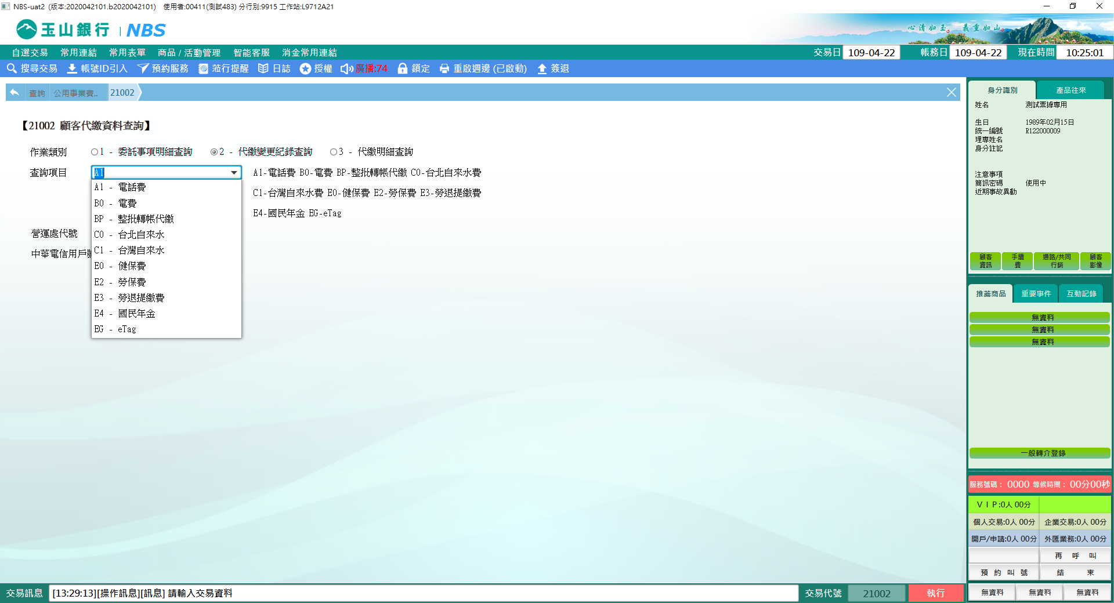

　　A1-電話費

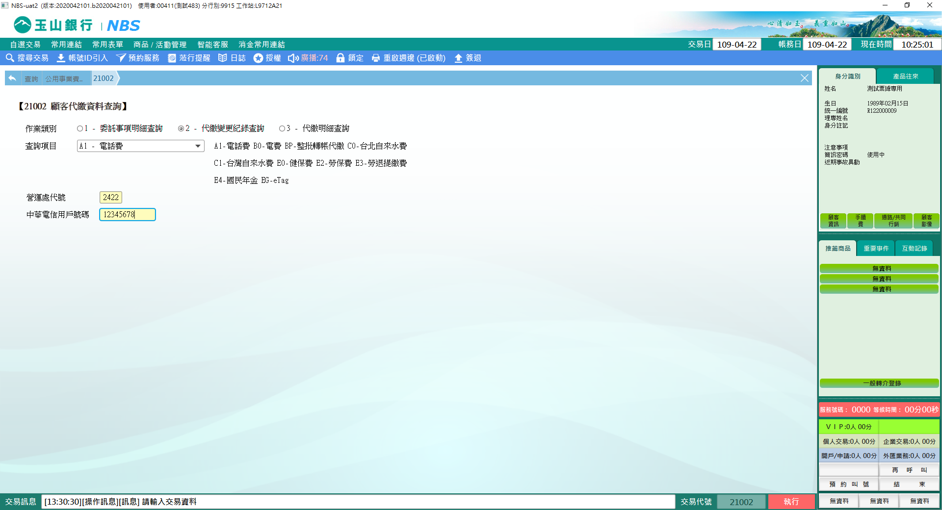

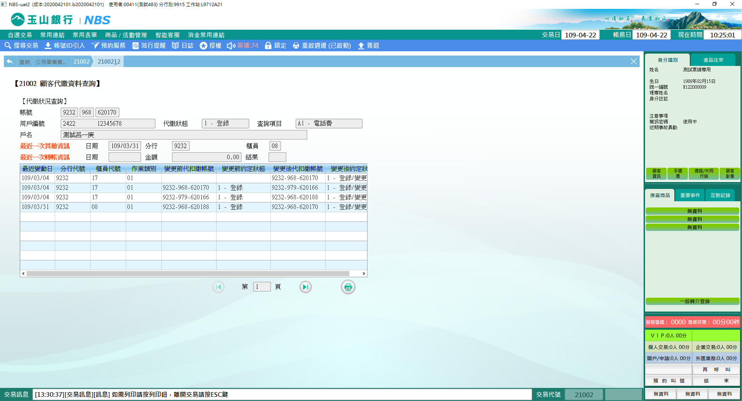

　　B0-電費

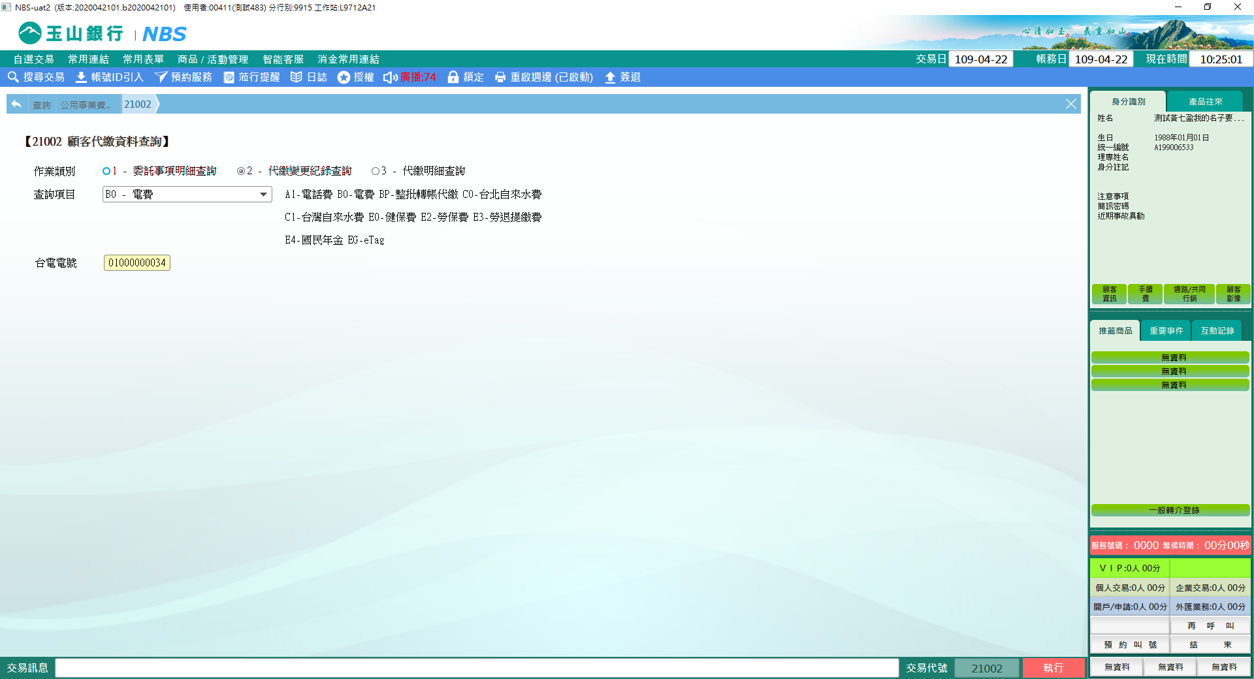

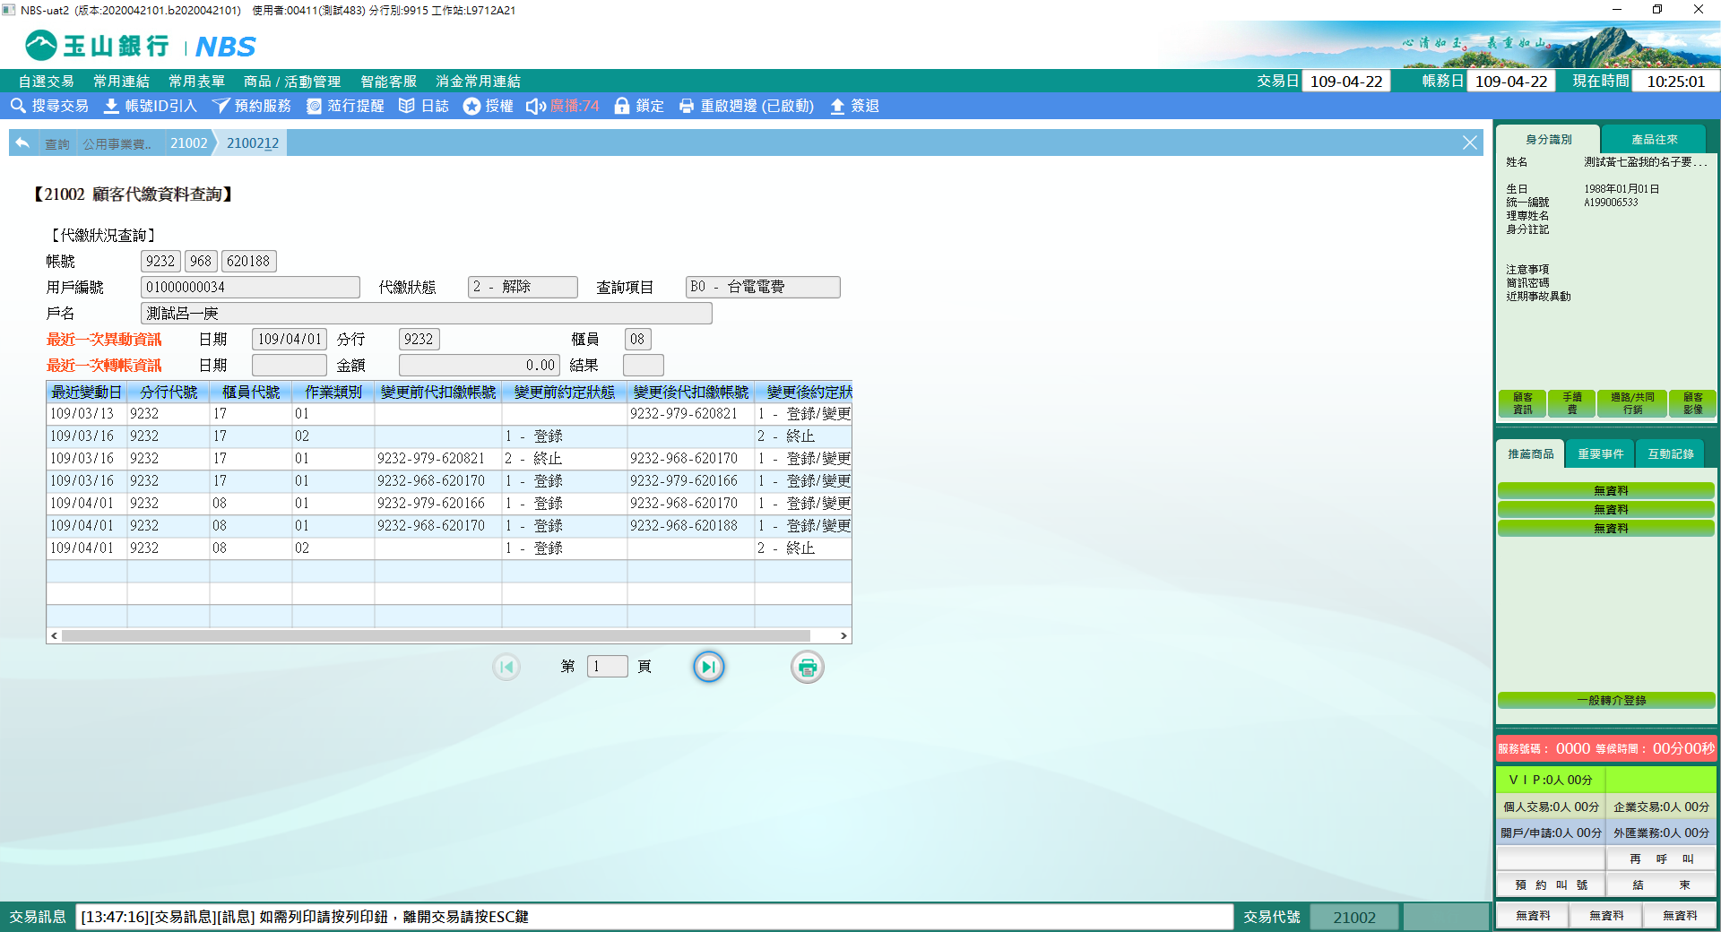

　　C0-台北自來水費

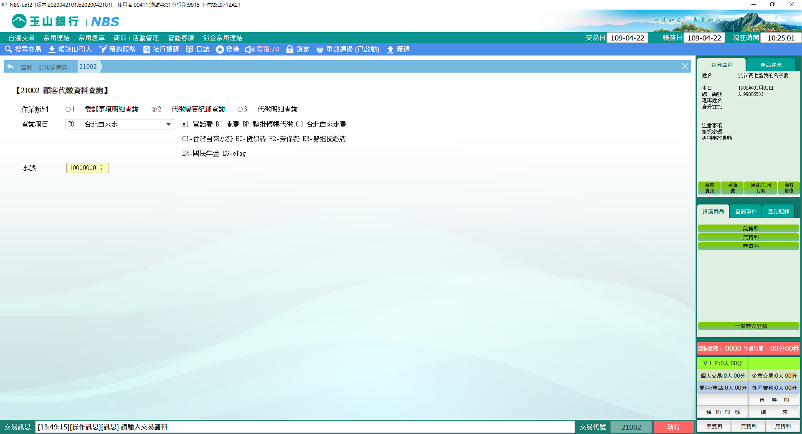

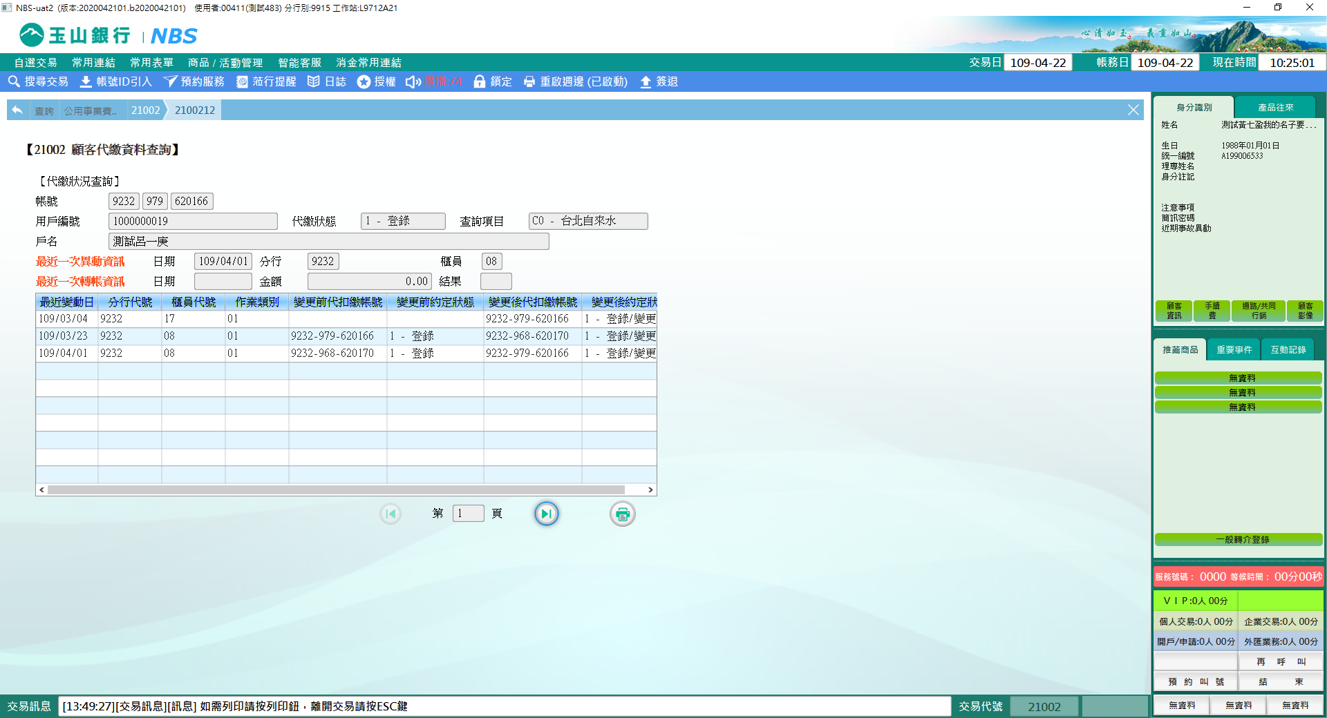

　　C1-台灣自來水費

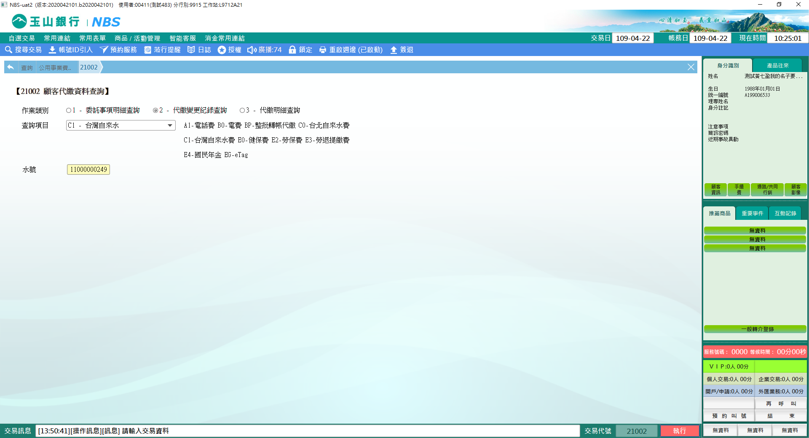

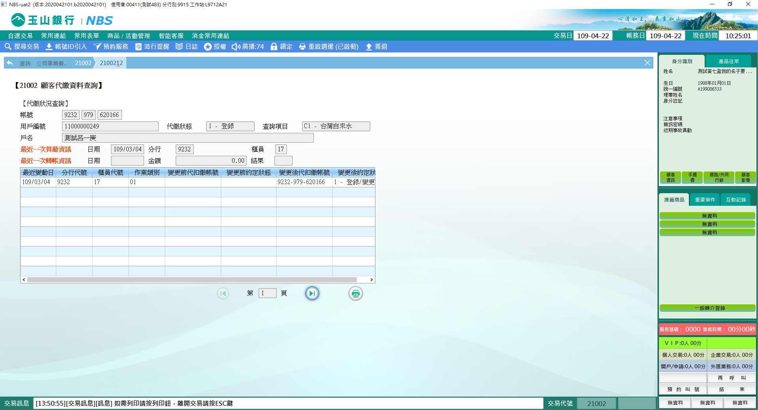

　　E0-健保費

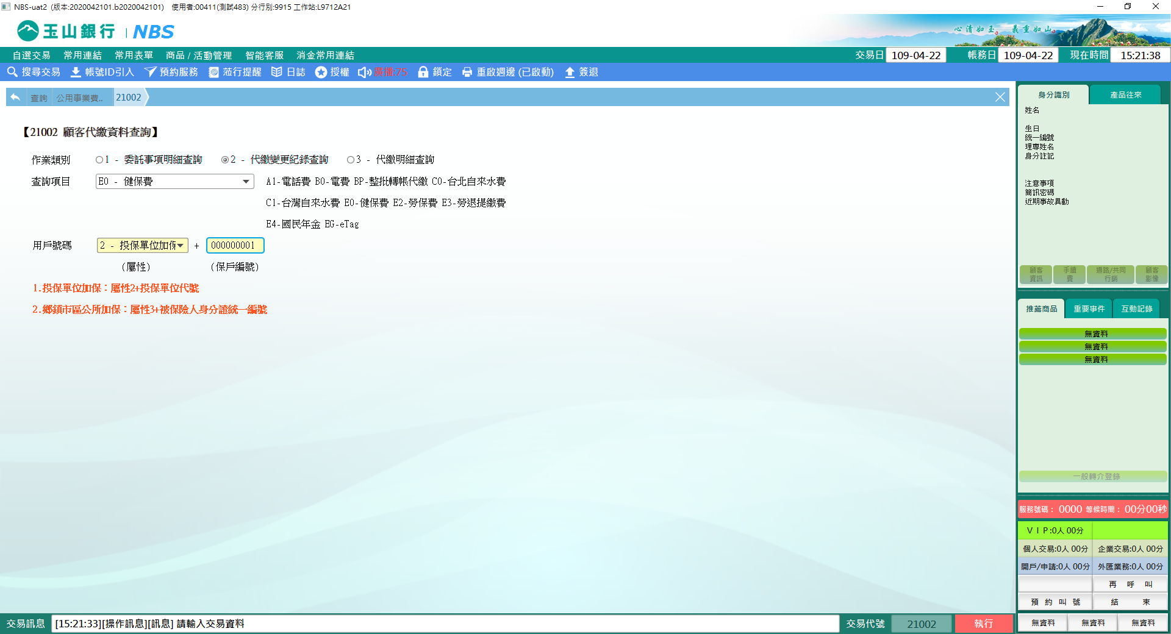

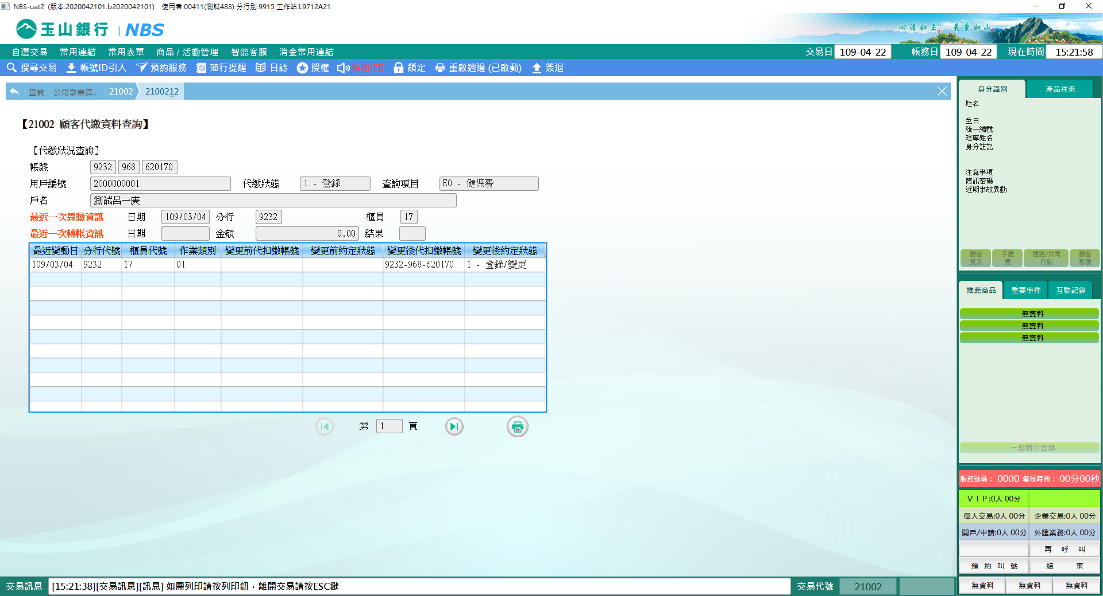

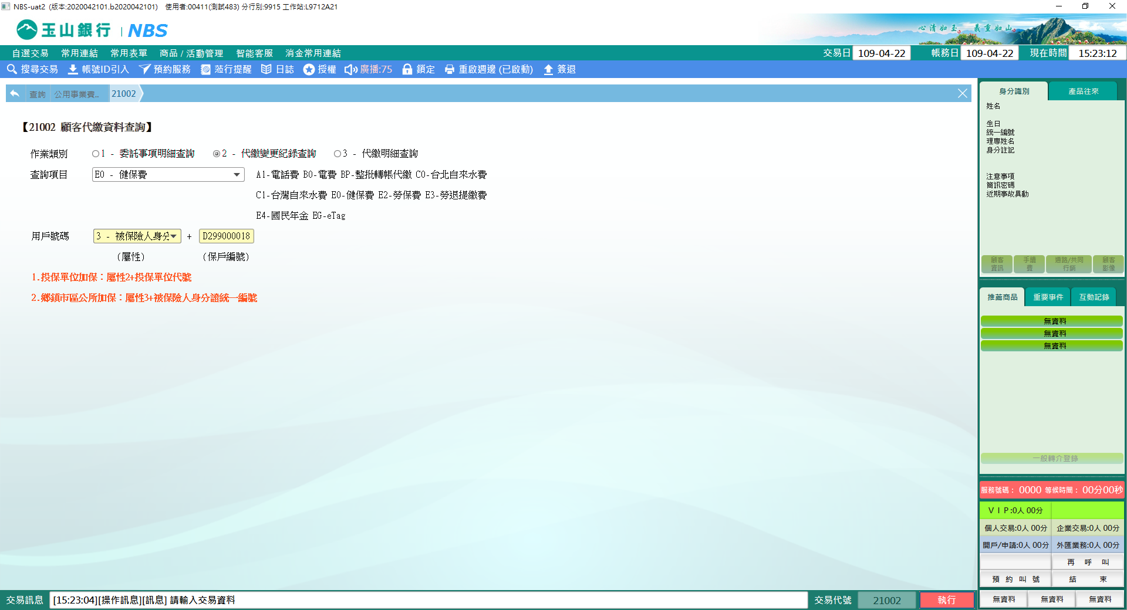

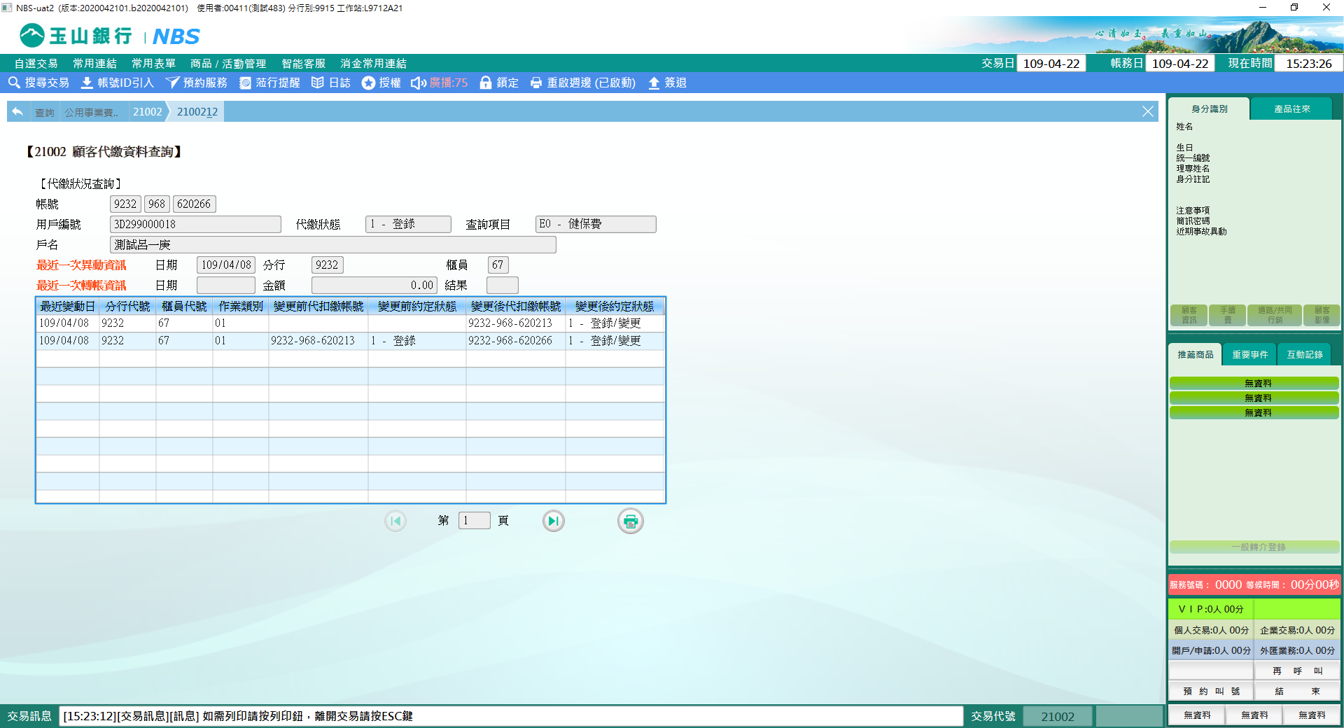

　　E2-勞保費

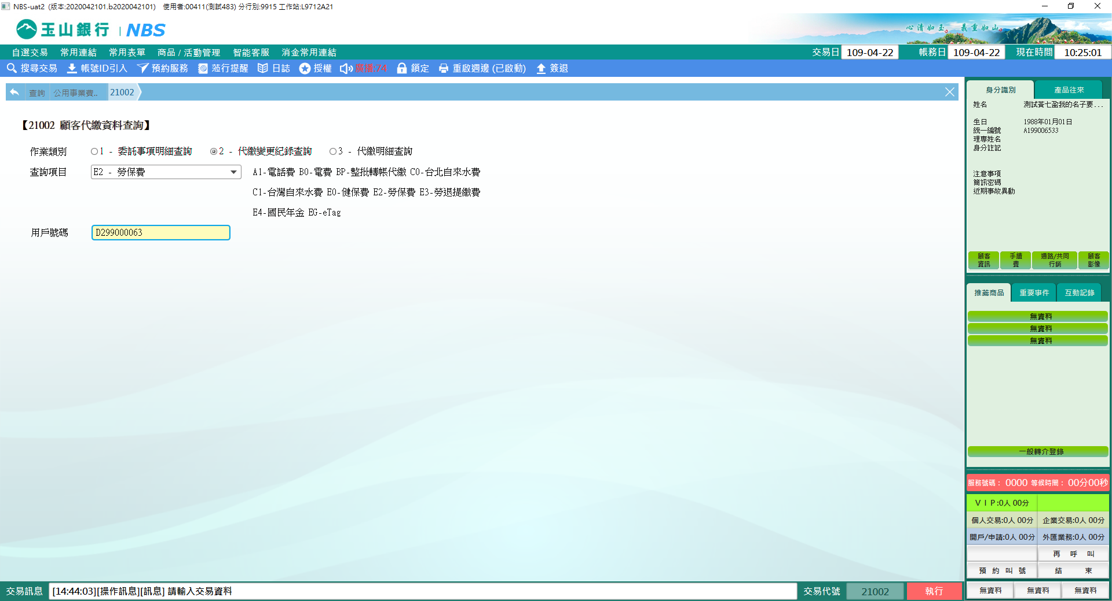

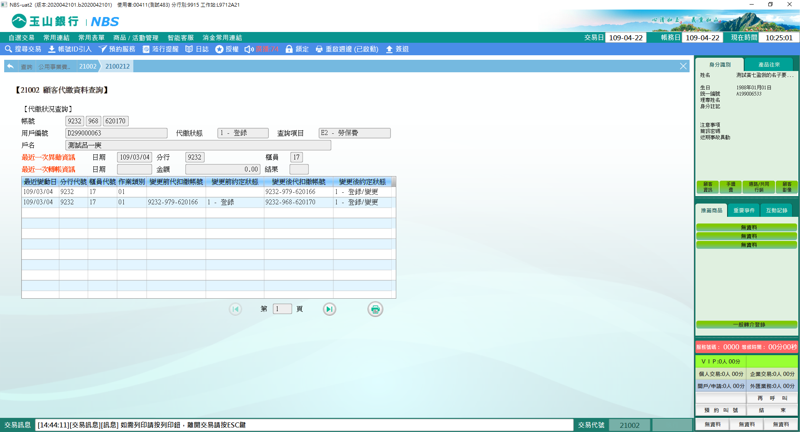

　　E3-勞退提繳費

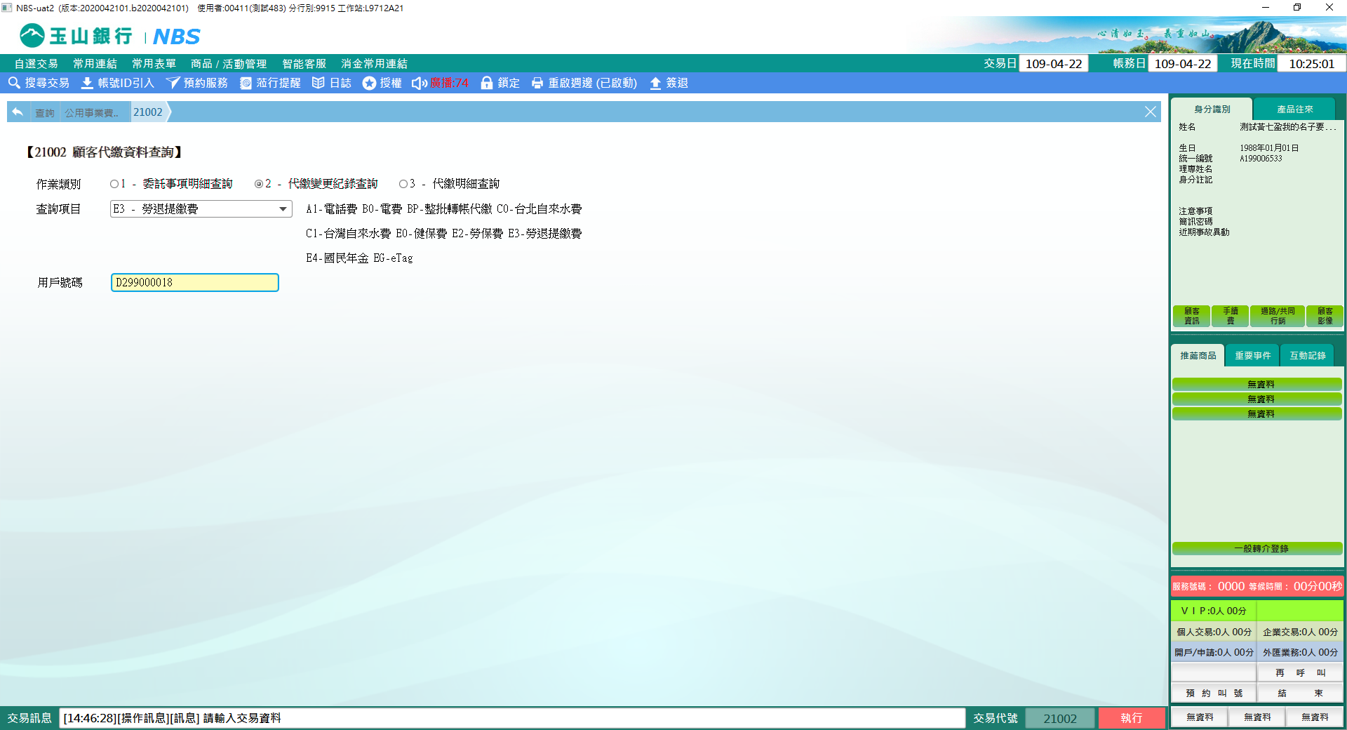

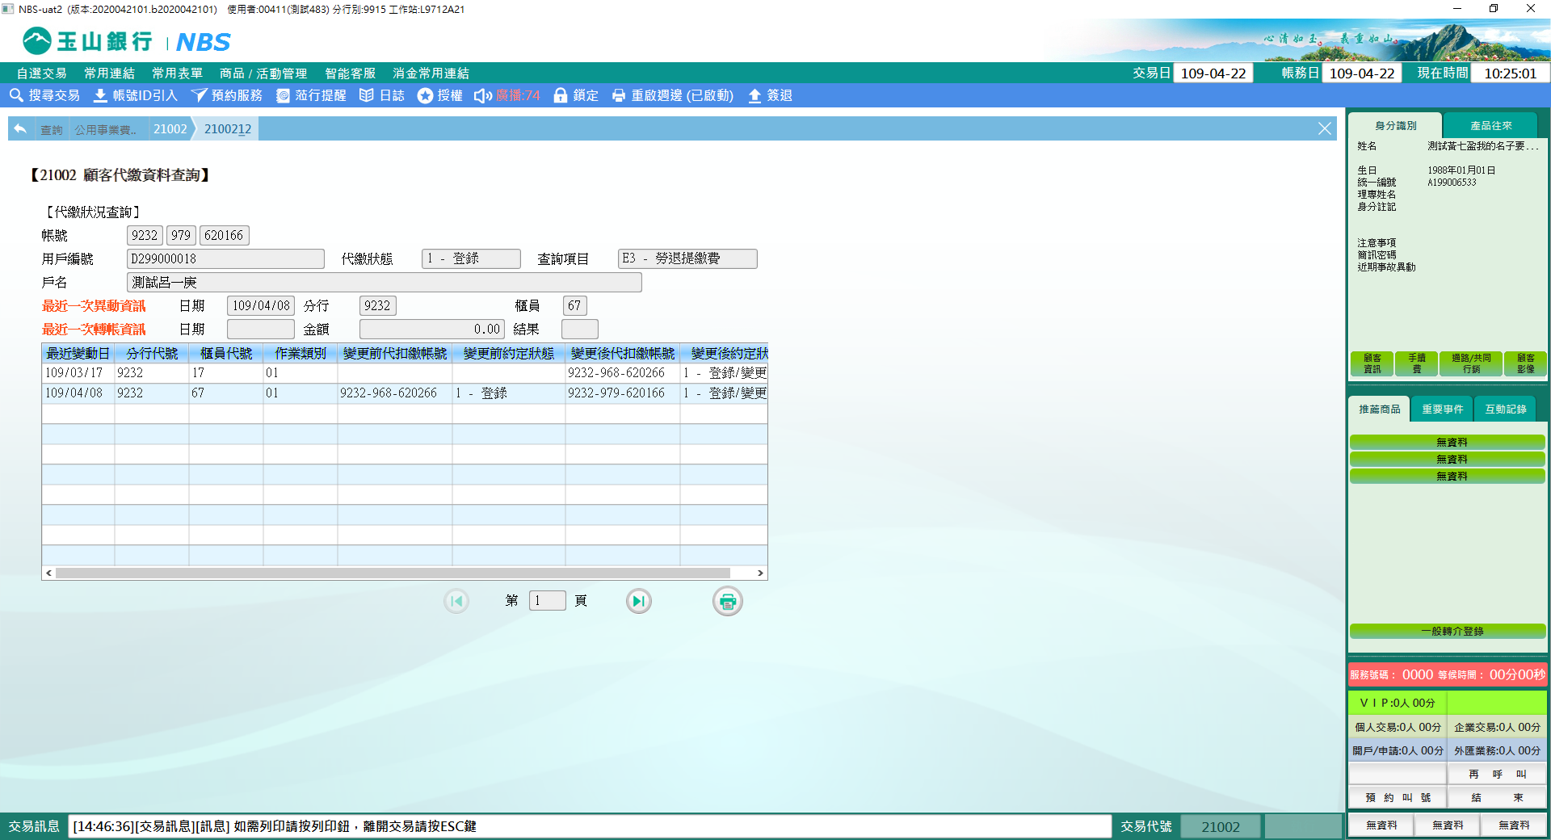

　　E4-國民年金

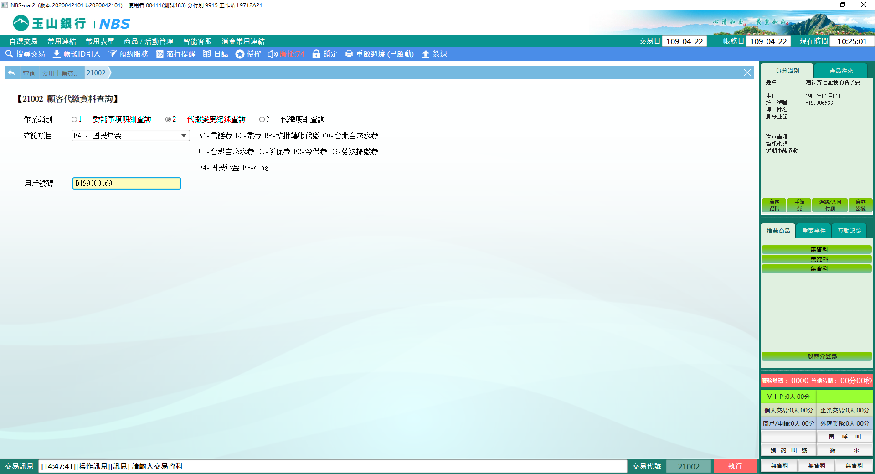

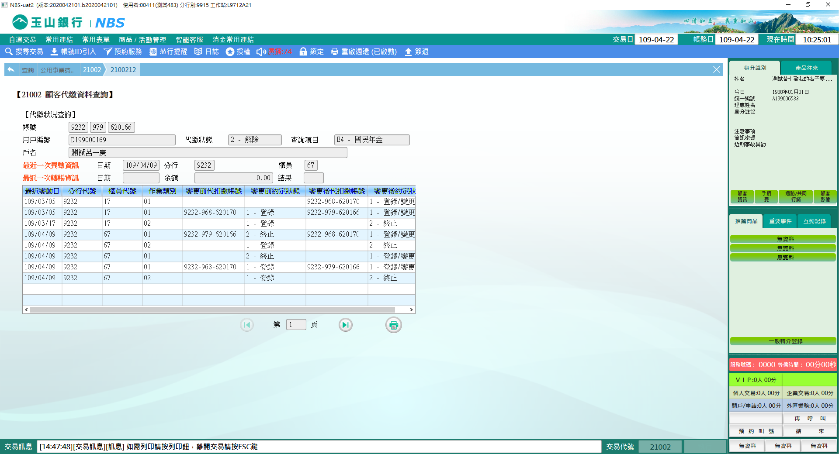

　　EG-eTag

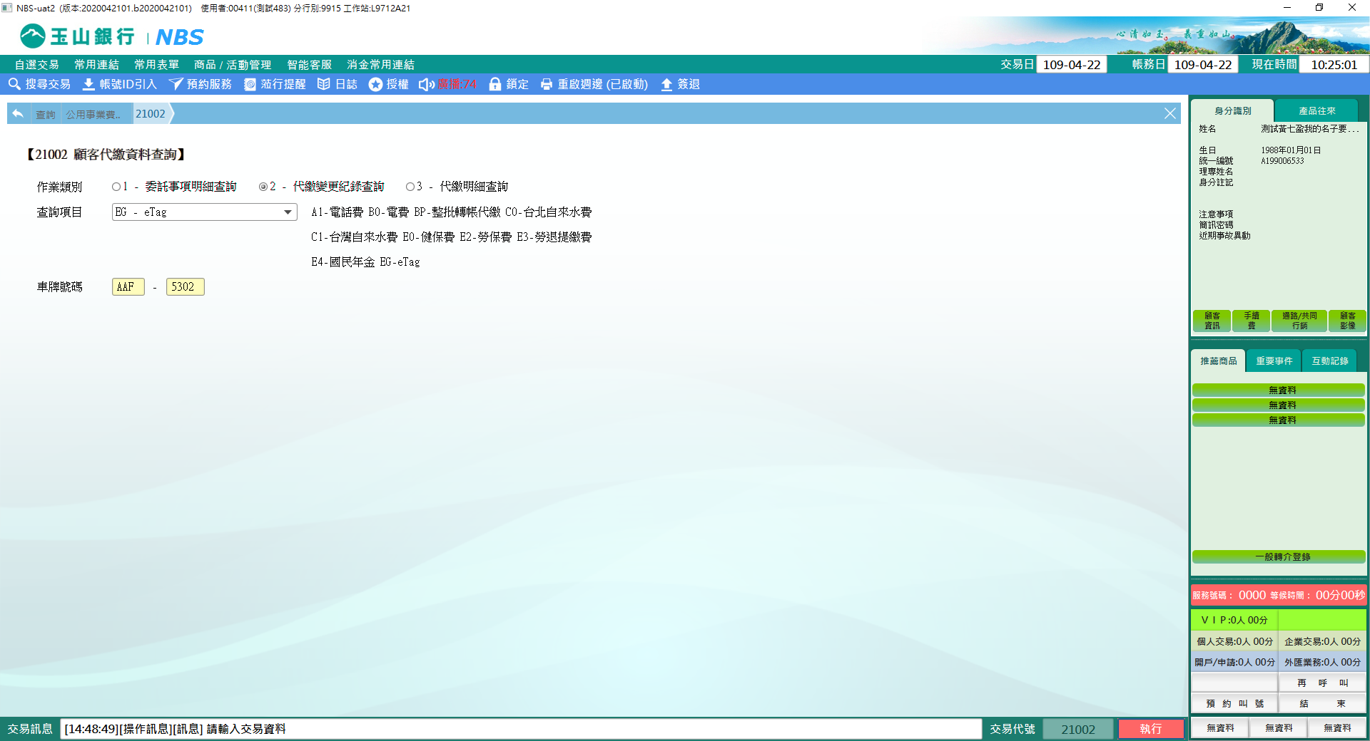

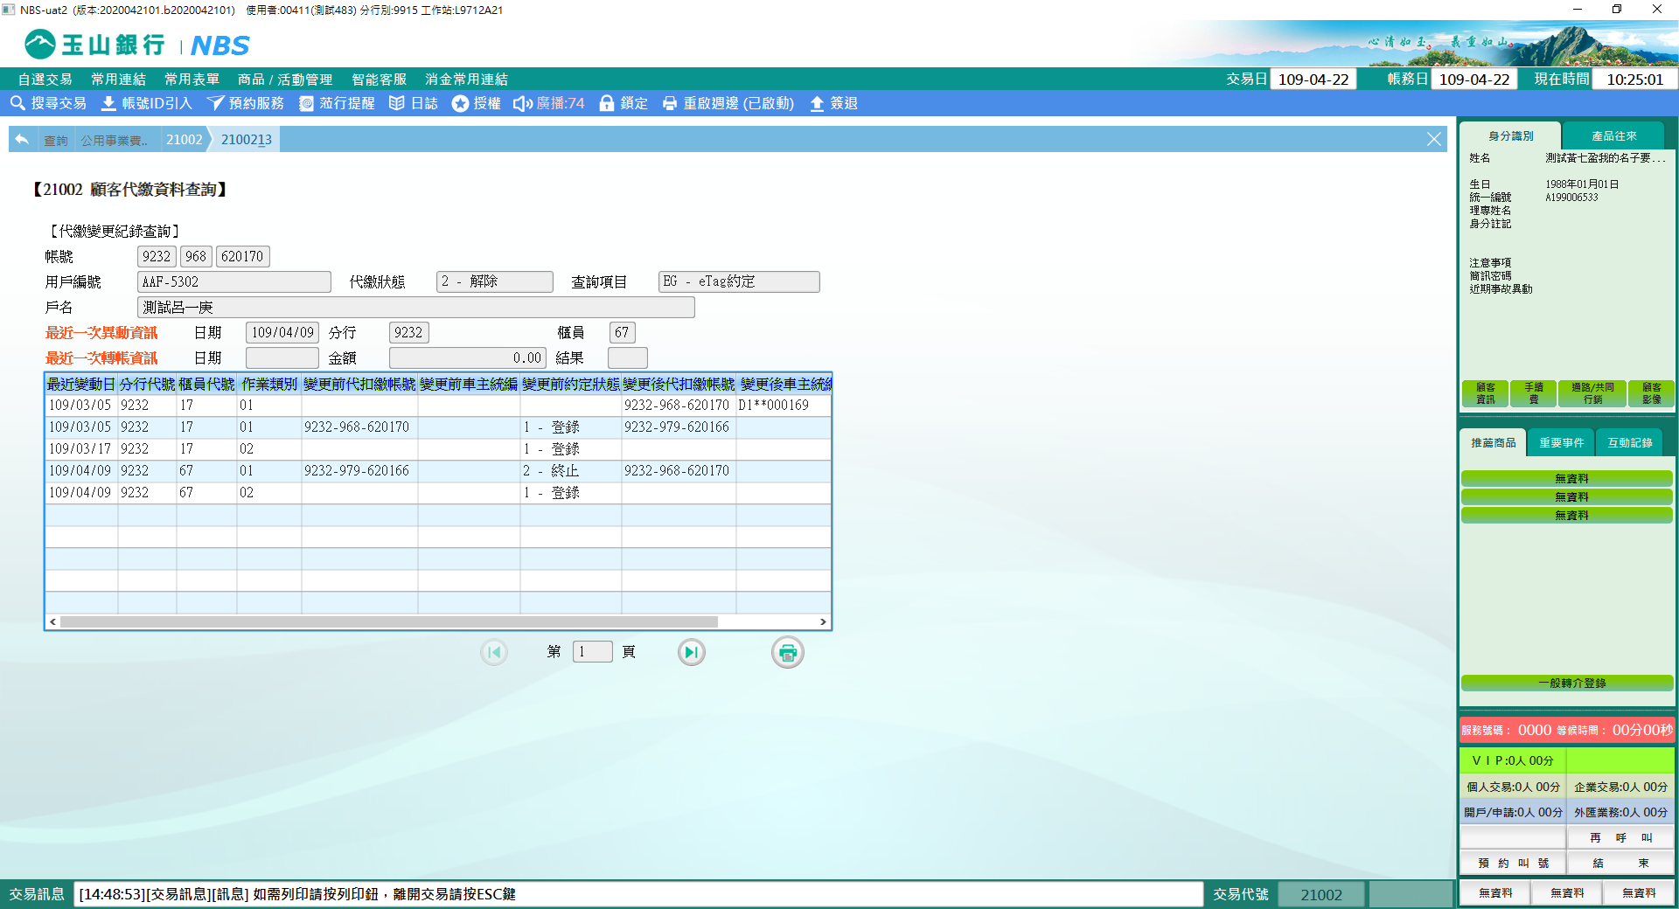

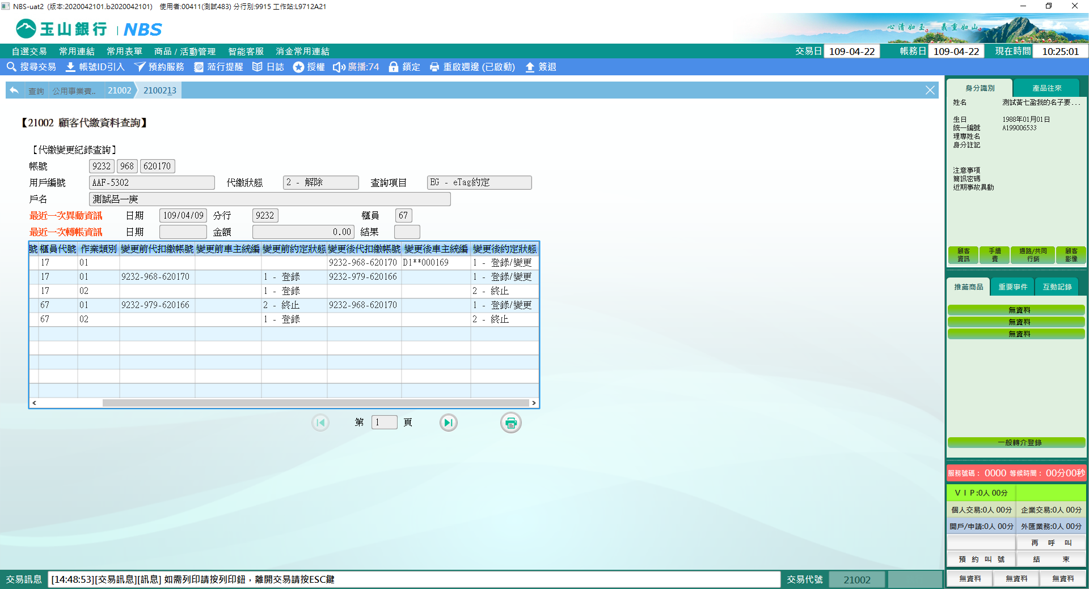

**三、作業類別：3-代繳明細查詢**

　　「作業類別」點選「3-代繳明細查詢」，選取「查詢項目」及輸入黃底必輸欄位，點擊【執行】按鈕，即可查詢代繳明細。

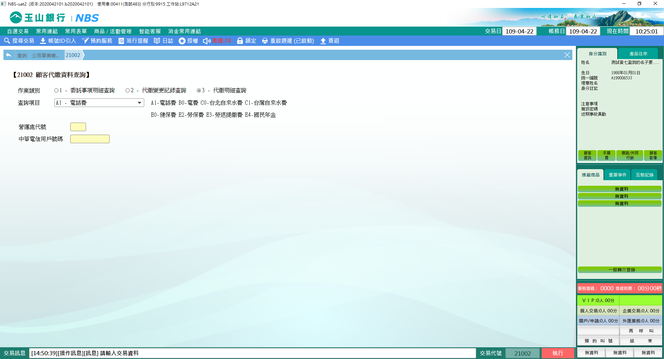

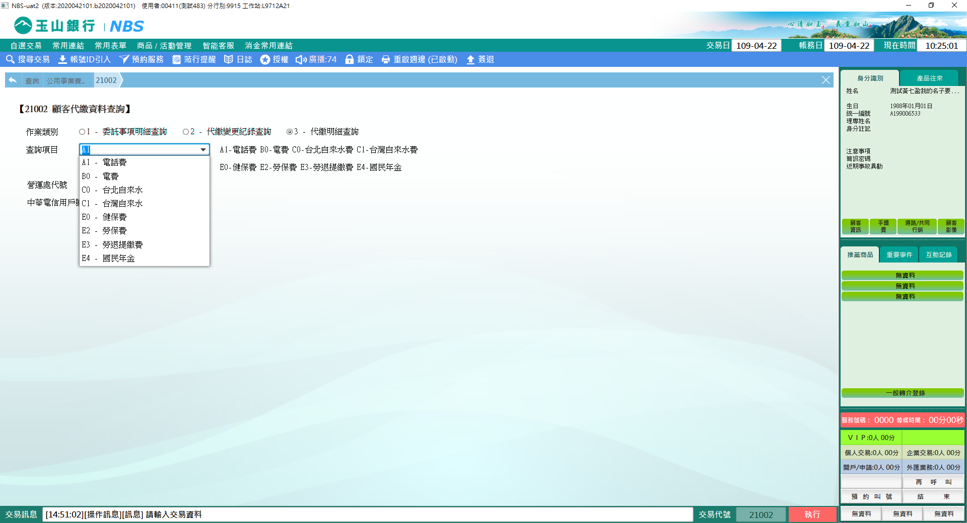

**肆、權限限制**

　　無。